Деловая игра на тему: «Россия-Родина моя»

Цель: уточнить и закрепить знания педагогов по нравственно – патриотическому воспитанию дошкольников.
Задачи:
- повысить педагогическую компетентность в вопросах нравственно –патриотического воспитания;
- развивать способ анализа своей деятельности и деятельности другого участника в процессе игры, проявляя педагогический такт;
- способствовать приобретению опыта коллективной работы.
Ход игры.
Ведущий: Уважаемые коллеги, предлагаю Вам принять участие в деловой игре «Россия-Родина моя», в процессе которой, мы с Вами уточним и закрепим знания по нравственно-патриотическому воспитанию дошкольников.
Сначала мы с вами должны разбиться на 2 команды и выбрать жюри.
Ведущий: Вы разбились на команды. Предлагаю командам пройти к своим столам. Придумайте, пожалуйста, название команд, в соответствии с темой игры.
Наша игра содержит несколько раундов, в которых за правильный ответ команда получает 1 балл. В конце игры при подсчете баллов мы выявим победителей нашей игры.
Итак, начинаем нашу игру!!!
1 раунд – «Мозговая разминка»
Кто быстрее даст правильный ответ. За каждый правильный ответ команда получает 1 балл.
1. Земля, где ты родился? (Родина).
2. Древнее название России? (Русь).
3. Человек, который принадлежит к постоянному населению данного государства и пользуется всеми правами, выполняет все обязанности этого государства? (Гражданин).
4. Сохранение прошлых ценностей в настоящем? (Культурное наследие).
5. Своеобразие, непохожесть на других? (Самобытность).
6. Преданность и любовь к своему отечеству, к своему народу? (Патриотизм).
7. Особый политический институт, который обеспечивает социальную защищенность населения, оборону и безопасность страны? (Государство).
8. Крупная территория, которая имеет определенные границы и пользуется государственным суверенитетом? (Страна).
9. Кто несет ответственность за воспитание ребенка? (Родители).
10. Символ государства, его суверенитета: прикрепленное к древу или шнуру полотнище установленных размеров и цветов? (Флаг).
11. Официальная эмблема государства? (Герб).
12. То, что перешло от одного поколения к другому, что унаследовало от предшествующих поколений? (Традиция).
13. Совокупность близких родственников, живущих вместе и ведущих общее хозяйство? (семья)
14. Назовите имена трех русских былинных богатырей. (Илья Муромец, Алеша Попович, Добрыня Никитич.)
2 раунд «Ребусная чехарда»
Ведущий: У каждой команды на столе ребусы. В ребусах зашифрованы слова-понятия, относящиеся к теме нашей деловой игры Задача команд-участниц расшифровать эти ребусы, назвать зашифрованные слова. (Приложение 1)
3 раунд «Бой пословиц».
Ведущий: С чего начинается Родина… со сказок, легенд, былин, потешек, пословиц, поговорок… Произведения устного народного творчества не только формируют любовь к традициям своего народа, но и способствуют развитию личности в духе патриотизма.
Командам нужно восстановить пословицы(Приложение 2)
4 раунд «Скажи иначе пословицу»
Ведущий: Переведите иностранную пословицу, поговорку на русскую, найдите аналог.
1. «Когда леди выходит из автомобиля, автомобиль идёт быстрее» (англ.) – «Баба с возу –кобыле легче».
2. «Голова – венец тела, а глаза – лучшие алмазы в том венце» (азерб.) – «Глаза – зеркало души».
3. Полученный уксус лучше обещанной халвы (персидская).-Лучше синица в руках, чем журавль в небе.
4. Подумай прежде, чем что-либо сделать(англ.) . – Семь раз отмерь, один отрежь.
5. «Тот не заблудится, кто спрашивает» (финн.) – «Язык до Киева доведёт».
6. «Разговорами риса не сваришь» (кит.) – «Соловья баснями не кормят».
7. Человек – не остров (англ.) – Один в поле не воин.
8. Как отец, так сын (англ.) – Яблочко от яблоньки недалеко падает.
5 раунд «Подвижно-игровой»
Ведущий: С чего начинается Родина… с изучения традиций, национальных праздников, народных игр и культуры…-Ни один народный праздник не проходит без веселья, игр, состязаний. Предлагаю поиграть в народную подвижную игру:«Поясок – элемент народного костюма»
Команде раздают по три ленточки.
Задание: Пока играет музыка, командам нужно правильно, без ошибок сплести поясок.
Описание игры: Один человек держит за края вместе ленточки, остальные 3 человека держат каждый свою ленточку. Каждый игрок с краю (двух сторон) по очереди (начинает плести поясок) встаёт между двумя игроками. Так продолжают плести, пока не сплетут поясок.
6 раунд. «Реши кроссворд»( Приложение 3).
7 раунд. «Назови предмет» (Приложение 4)
Ведущий. Ваша задача: по описанию определить изображение какого предмета находится в конверте. Внимание! Вопрос!
1 команда.
В конверте находится символ русского быта, который долго служил признаком социального неравенства и мерой достатка в семье. В деревнях он передавался из поколения в поколение. С развитием промышленности каждый мог заказать его по каталогу или своему эскизу. На ярмарках их продавали по весу и сорту. Итак, это….. (Самовар).
2 команда.
Здесь лежит предмет, который является символом споров, горечи, печали, зла, из-за него начинались войны. Но это людей не останавливало, не отталкивало от этого предмета, а, наоборот, прельщало. Этот предмет встречается не только в сказках, но и в мифологии и в христианской легенде. Итак, это… (Яблоко)
Рефлексия «Всё в наших руках»
На основании проведенной игры, предлагаю Вам выбрать и записать на гранях куба, что Вы считаете самым важным в воспитании нравственно-патриотических чувств у дошкольников.
Возьмите их в руки. Мы видим, что куб сам по себе не держится, а только благодаря нашим рукам. Ведь все действительно в наших руках, не бойтесь творить, искать что-то новое, познавать неизвестное. Воспитание нравственно-патриотических чувств у детей тоже в Ваших руках.
Вот и подошла наша деловая игра к концу и хочу завершить ее высказыванием Дмитрия Сергеевича Лихачева: «Любовь к родному краю, родной культуре, родной речи начинается с малого – с любви к своей семье, к своему жилищу, к своему детскому саду. Постепенно расширяясь, эта любовь переходит в любовь к Родине, её истории, прошлому и настоящему, ко всему человечеству».
Подведение итогов жюри (Приложение 5)

Приложение 1

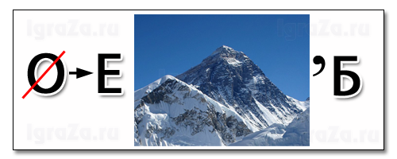

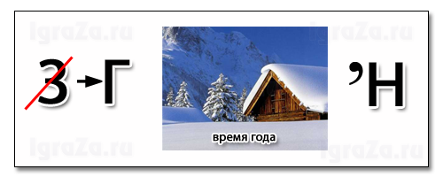

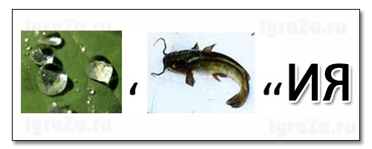

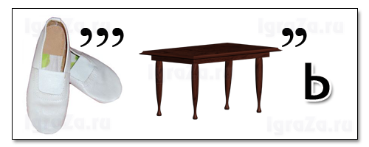

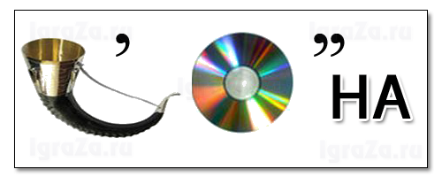

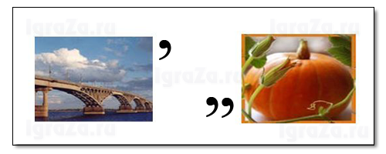



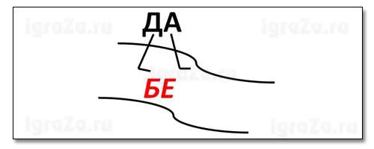



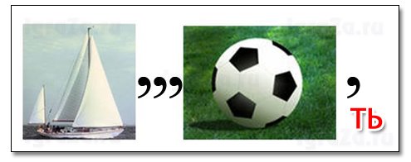

Приложение 2
Команда 1
Нет в мире краше | когда над ней крыша одна.
Глупа та птица, | будет Родина крепка.
Если дружба велика, | которой свое гнездо не мило.
Семья сильна, | хорошие дети растут.
В хорошей семье | Родины нашей.

Команда 2
Человек без Родины, | дороже всякого богатства.
В своем доме и | счастье дорогу не забывает.
Народное братство | что соловей без песни.
В семью, где лад, | а в ленивом доме пусто.
В прилежном доме – густо | стены помогают.

Приложение 3
Кроссворд «Нравственно – патриотическое воспитание»
1.Присущий, свойственный гражданину.
2.Населенный пункт.
3.Лицо, принадлежащее к постоянному населению данного государства, пользующееся его защитой и наделенное совокупностью прав и обязанностей.
4.Совокупность устанавливаемых и охраняемых государственной властью норм и правил, регулирующих отношения людей в обществе.
5.Страна, в которой мы живем.
6.Качество человека, выраженное в принятии другого, в желании понять и услышать его.
7.Ячейка общества.
8.Место рождения, происхождения кого – нибудь или чего – нибудь.
9.Внутренние, духовные качества, которыми руководствуется человек, этические нормы, правила поведения, определяемые этими качествами.

 |  |  |  |  |  |  |  |  |  |  |  |  | 6
 |  |  |  |  |  |  | 9
 |  |  |  | 3 |  |  |  |  |  |  |  |  |  |  |  |  | 7
 |  | 2 |  |  |  |  |  | 5
 |  |  |  |  |  | 4
1
 |  |  |  |  |  |  |  |  |  |  | 8

Ответы на кроссворд «Нравственно – патриотическое воспитание»
 |  |  |  |  |  |  |  |  |  |  |  |  | 6
 |  |  |  |  |  |  | 9 | н | р | а | в | с | т | в | е | н | н | о | с | т | ь
 |  |  |  |  |  |  |  |  |  |  |  |  | о
 |  |  |  | 3 |  |  |  |  |  |  |  |  | л |  |  |  | 7
 |  | 2 |  | г |  |  |  | 5 |  |  |  |  | е |  |  |  | с
 |  | г |  | р |  | 4 | п | р | а | в | о |  | р |  |  |  | е
 |  | о |  | а |  |  |  | о |  |  |  |  | а |  |  |  | м
1 | г | р | а | ж | д | а | н | с | т | в | е | н | н | о | с | т | ь
 |  | о |  | д |  |  |  | с |  |  |  |  | т |  |  |  | я
 |  | д |  | а |  |  |  | и |  |  |  |  | н
 |  |  |  | н |  |  |  | я |  |  | 8 | р | о | д | и | н | а
 |  |  |  | и |  |  |  |  |  |  |  |  | с
 |  |  |  | н |  |  |  |  |  |  |  |  | т
 |  |  |  |  |  |  |  |  |  |  |  |  | ь

Приложение 4
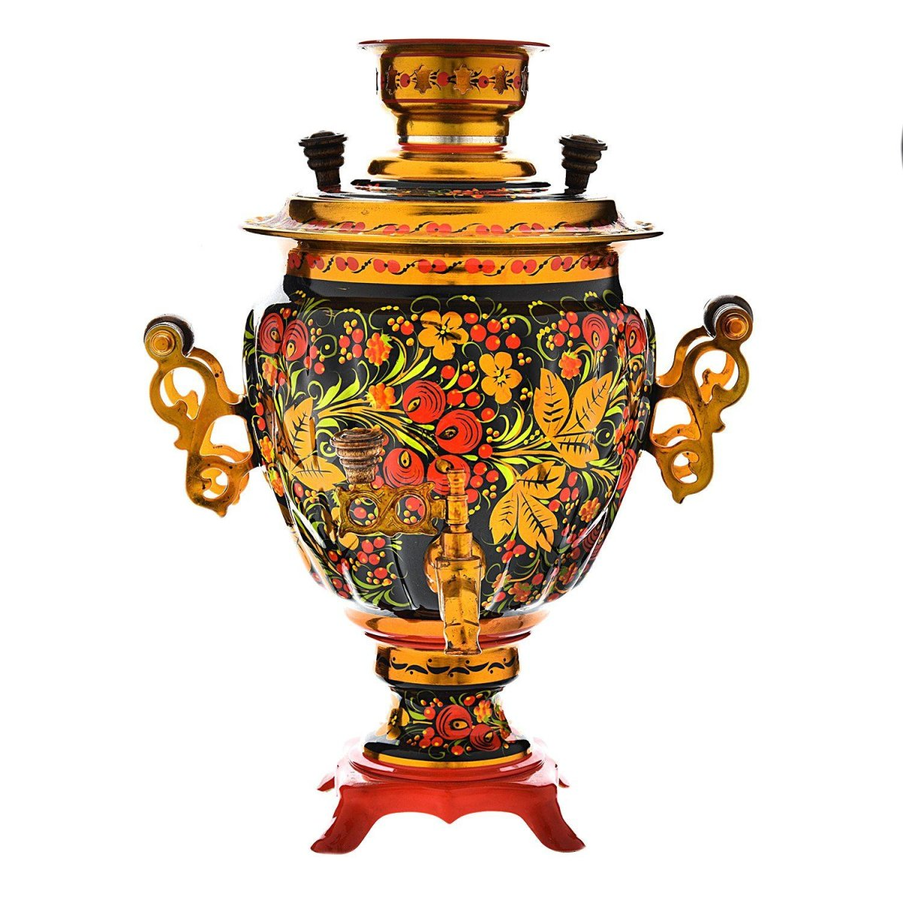


Приложение 5
Лист работы жюри
№ п/п | Раунд | Команда 1 | Команда 2
1 | «Мозговая разминка»
2 | «Ребусная чехарда»
3 | «Бой пословиц»
4 | «Скажи иначе пословицу»
5 | «Подвижно-игровой»
6 | «Реши кроссворд»
7 | «Назови предмет»
 | Всего баллов:

